**Alterações no EDI**

**Adriano**

Após nossa conversa por telefone no dia 15/10/19, analisei as possibilidades e acredito que, o que estou expondo a seguir, seja o mais viável, por ser o mais seguro para sua carteira de pedidos.

Atualmente, o POL1370 (carga e processamento de arquivos EDI) lê o arquivo enviado pelo cliente e apresenta a esquerda da tela os itens e, a direita da tela, as programações enviadas para cada item, conforme se observa na fig.1 abaixo:

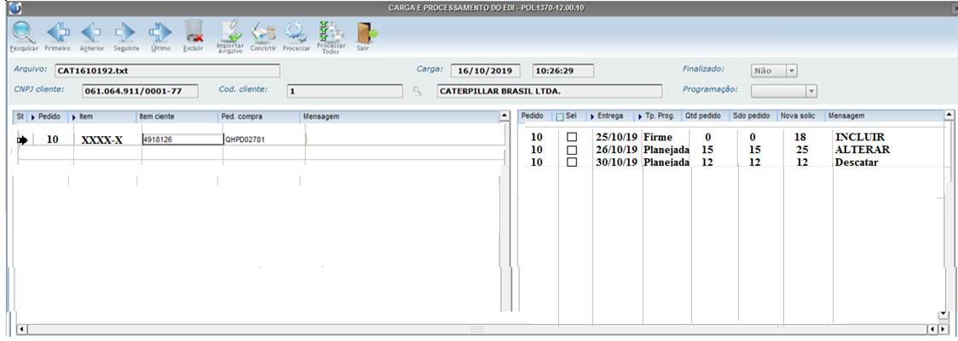

O pol1370 atual não exibe programações do mesmo item que vieram em arquivos anteriores e não estão presentes no arquivo atual. Do mesmo modo, não apresenta a esquerda da tela os itens enviados em arquivos anteriores e que não estão presentes no arquivo atual (arquivo da tela).

De fato, isso impossibilita o usuário de poder ***cancelar*** uma programação que veio no arquivo anterior e não veio no arquivo atual.

Para resolver esse problema de forma segura, apresento, a seguir, a possibilidade das seguintes alterações:

1. Acrescentar ***na grade da direta da tela*** as programações do item que estão na carteira más não vieram no arquivo atual. Nesse caso, a coluna *Mensagem* será preenchida com o texto **CANCELAR**.
2. Acrescentar ***na grade da esquerda tela*** os pedidos da carteira, cujos itens não estão no arquivo atual, porém suas programações ainda possuem saldos e a previsão de entrega é superior a data atual. Nesse caso, a coluna Mensagem da direita da tela também será preenchida com o texto **CANCELAR**.

Assim a nova tela do pol1370 ficaria semelhante a fig. 2 abaixo:

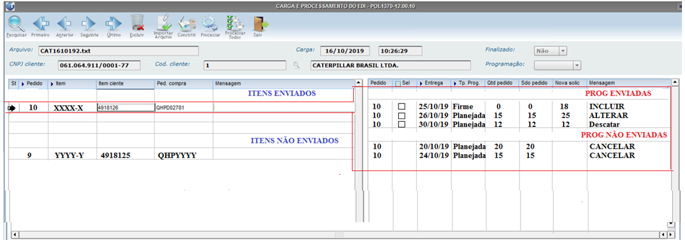

Ao selecionar um dos itens não enviados (YYYY-Y por ex.) a tela ficaria semelhante a fig. 3 abaixo:

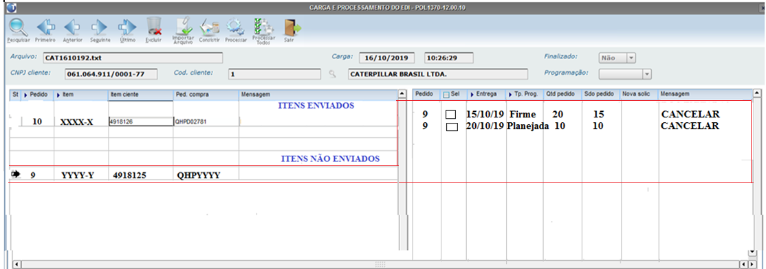

Quantos as regras:

Na versão atual, o usuário para incluir ou alterar uma programação, marca as programações desejadas e aciona o botão Processar;

Na nova versão, essas regras serão mantidas, inclusive para cancelar uma programação, ou seja, nenhuma ação será assumida automaticamente pelo programa;

Devido o alto grau de responsabilidade de cada ação, todas as ações do usuário serão auditadas;

Para poder mostrar ao usuário que as programações de arquivos anteriores eram firmes ou planejadas, o pol1370 deverá deixar armazenado um histórico de carga dos arquivos;